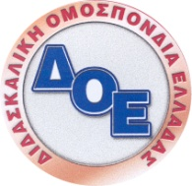  ΔΙΔΑΣΚΑΛΙΚΗ ΟΜΟΣΠΟΝΙΑ ΕΛΛΑΔΑΣ | Σύνοδος Προέδρων/Κοσμητόρων  Παιδαγωγικών Τμημάτων/Σχολών
Αθήνα 22 Φεβρουαρίου 2020

Κοινή ανακοίνωση του Δ.Σ. της Δ.Ο.Ε. και της Συνόδου Προέδρων και Κοσμητόρων των Παιδαγωγικών Τμημάτων και Σχολών για την ένταξη των αντικειμένων της Φυσικής Αγωγής και των Αγγλικών στο πρόγραμμα του Νηπιαγωγείου
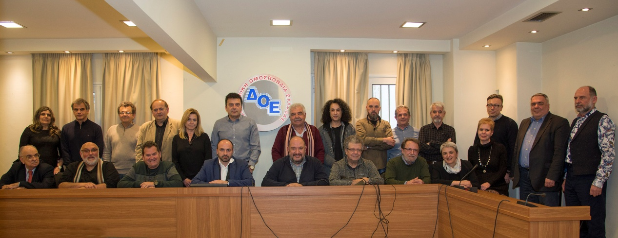

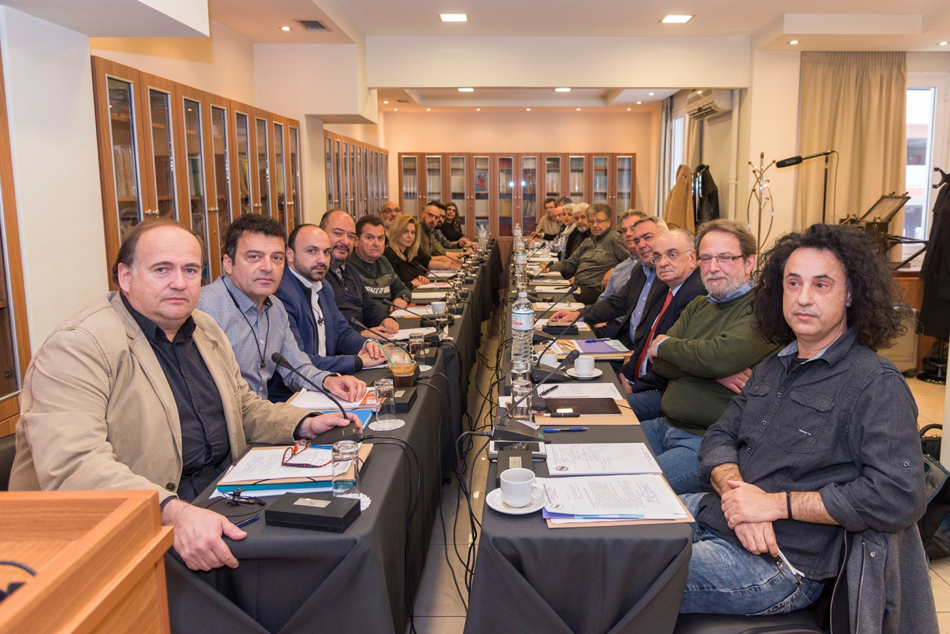
Πραγματοποιήθηκε το Σάββατο 22 Φεβρουαρίου 2020 στα γραφεία της Δ.Ο.Ε. στην Αθήνα, για πρώτη φορά στα εκπαιδευτικά χρονικά της χώρας μας, κοινή σύσκεψη της Συνόδου των Προέδρων και Κοσμητόρων των Παιδαγωγικών Τμημάτων και Σχολών με το Δ.Σ. της Διδασκαλικής Ομοσπονδίας Ελλάδας.
Η Σύνοδος των Προέδρων και Κοσμητόρων των Παιδαγωγικών Τμημάτων και Σχολών και το Δ.Σ. της Διδασκαλικής Ομοσπονδίας Ελλάδας εκφράζουμε την αντίθεσή μας στην πρόθεση του Υπουργείου Παιδείας να τοποθετήσει εκπαιδευτικούς Φυσικής Αγωγής και Αγγλικών στα ελληνικά δημόσια Νηπιαγωγεία.
Μια τέτοια πρόθεση έρχεται σε πλήρη αντίθεση με τη φιλοσοφία του Αναλυτικού Προγράμματος Σπουδών του Νηπιαγωγείου, στερείται επιστημονικής τεκμηρίωσης παραβλέποντας βασικές παιδαγωγικές αρχές και τελικά οδηγεί στη σχολειοποίηση του Νηπιαγωγείου, αγνοώντας τις ιδιαίτερες εκπαιδευτικές ανάγκες των νηπίων 4-6 ετών.
Ζητάμε από την πολιτική ηγεσία του Υπουργείου να αναθεωρήσει τη στάση της λαμβάνοντας υπόψη την τεκμηριωμένη επιστημονικά θέση μας.

Για το Δ.Σ. της Δ.Ο.Ε.  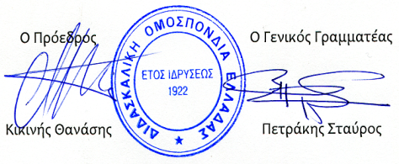 | Σύνοδος των Προέδρων και Κοσμητόρων των Παιδαγωγικών Τμημάτων και Σχολών  ΠANEΠIΣTHMIO AIΓAIOY  - Σχολή Ανθρωπιστικών Επιστημών  - Παιδαγωγικό Τμήμα Δημοτικής Εκπαίδευσης (ΠΤΔΕ)  - Τμήμα Επιστημών της Προσχολικής Αγωγής και του Εκπαιδευτικού Σχεδιασμού (Τ.Ε.Π.Α.Ε.Σ.)  ΑΡΙΣΤΟΤΕΛΕΙΟ ΠΑΝΕΠΙΣΤΗΜΙΟ ΘΕΣΣΑΛΟΝΙΚΗΣ(ΑΠΘ)  - Παιδαγωγική Σχολή (ΑΠΘ)  - Παιδαγωγικό Τμήμα Δημοτικής Εκπαίδευσης (ΠΤΔΕ)  - Τμήμα Επιστημών Προσχολικής Αγωγής και Εκπαίδευσης (ΤΕΠΑΕ)  ΠΑΝΕΠΙΣΤΗΜΙΟ ΔΥΤΙΚΗΣ ΜΑΚΕΔΟΝΙΑΣ  - Σχολή Κοινωνικών και Ανθρωπιστικών Επιστημών, με έδρα την Φλώρινα  - Παιδαγωγικό Τμήμα Δημοτικής Εκπαίδευσης (Φλώρινα)  - Παιδαγωγικό Τμήμα Νηπιαγωγών (Φλώρινα)  ΕΘΝΙΚΟ ΚΑΙ ΚΑΠΟΔΙΣΤΡΙΑΚΟ ΠΑΝΕΠΙΣΤΗΜΙΟ ΑΘΗΝΩΝ (ΕΚΠΑ)  - Σχολή Επιστημών Αγωγής  - Παιδαγωγικό Τμήμα Δημοτικής Εκπαίδευσης  - Τμήμα Εκπαίδευσης και Αγωγής στην Προσχολική Ηλικία (ΤΕΑΠΗ)  ΠΑΝΕΠΙΣΤΗΜΙΟΥ ΘΕΣΣΑΛΙΑΣ  - Σχολή Ανθρωπιστικών και Κοινωνικών Επιστημών  - Παιδαγωγικό Τμήμα Δημοτικής Εκπαίδευσης  - Παιδαγωγικό Τμήμα Προσχολικής Εκπαίδευσης,  - Παιδαγωγικό Τμήμα Ειδικής Αγωγής  ΔΗΜΟΚΡΙΤΕΙΟ ΠΑΝΕΠΙΣΤΗΜΙΟ ΘΡΑΚΗΣ  - Σχολή Επιστημών Αγωγής  - Παιδαγωγικό Τμήμα Δημοτικής Εκπαίδευσης (ΠΤΔΕ)  - Τμήμα των Επιστημών της Εκπαίδευσης στην Προσχολική Ηλικία (Τ.Ε.Ε.Π.Η.)  ΠΑΝΕΠΙΣΤΗΜΙΟ ΙΩΑΝΝΙΝΩΝ  - Σχολή Επιστημών Αγωγής  - Παιδαγωγικό Τμήμα Δημοτικής Εκπαίδευσης( Π.Τ.Δ.Ε.)  - Παιδαγωγικό Τμήμα Νηπιαγωγών (ΠΤΝ )  ΠΑΝΕΠΙΣΤΗΜΙΟ ΚΡΗΤΗΣ  - Σχολή Επιστημών Αγωγής  - Παιδαγωγικό Τμήμα Δημοτικής Εκπαίδευσης( ΠΤΔΕ)  - Παιδαγωγικό Τμήμα Προσχολικής Εκπαίδευσης  ΠΑΝΕΠΙΣΤΗΜΙΟ ΠΑΤΡΩΝ  - Σχολή Ανθρωπιστικών και Κοινωνικών Επιστημών  - Τμήμα Επιστημών της Εκπαίδευσης και Κοινωνικής Εργασίας (αρχικά ως Παιδαγωγικό Τμήμα Δημοτικής Εκπαίδευσης), 1983, με έδρα την Πάτρα  - Τμήμα Επιστημών της Εκπαίδευσης και της Αγωγής στην Προσχολική Ηλικία (ΤΕΕΑΠΗ)

